**Инсценировка сказки неизвестного автора.**

**Действующие лица:**

**Рассказчик**

**Пенал**

**Букварь**

**Тетрадь**

**Карандаш**

**Пятёрка и четвёрка**

**Двойка и единица**

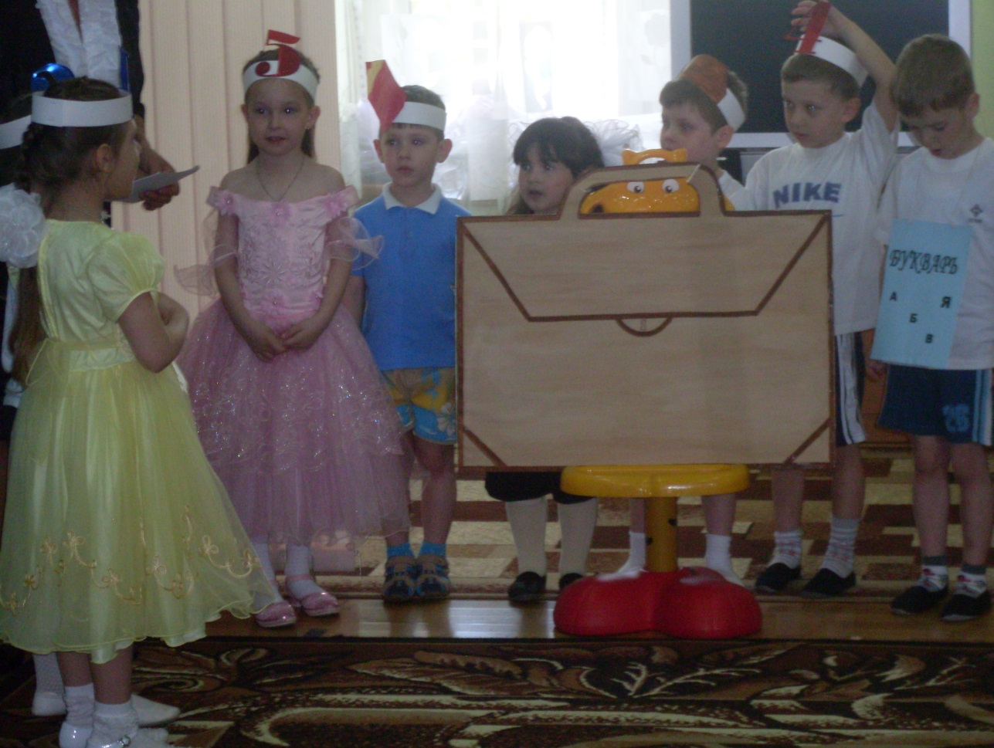

**Рассказчик:** (показывает на большой плоскостной портфель)

Стоит в поле теремок,

Он не низок, не высок.

Есть замочек у него,

Видно, нет там никого.

Я замочек отомкну

И у теремка спрошу:

«Кто, кто в теремочке живёт?

Кто, кто в невысоком живёт?»

Теремок пустой стоит,

Вот пенал к нему спешит.

**Пенал:**

Стоит терем-теремок,

Он не низок, не высок.

Эй, замочек, отомкнись.

Кто живет здесь, отзовись!

Нет, ответа не слыхать.

Буду жить здесь, поживать.

(Встает за портфель.)

К портфелю подходит Букварь.

**Рассказчик:**

А потом букварь пришёл.

Речь такую он повёл.

**Букварь:**

Кто, кто в теремочке живёт?

Кто, кто в невысоком живёт?

**Рассказчик:**

Вышел на порог пенал,

Букваря к себе позвал.

**Пенал:**

Будем мы с тобою жить,

Будем мы с тобой дружить.

Букварь встаёт вместе с пеналом. К портфелю подходят Тетради.

**Рассказчик:**

Тут тетрадки прибежали

И проситься в терем стали.

**Тетради:**

В школе детям мы нужны,

С вами вместе жить должны.

**Рассказчик:**

В теремочке потеснились,

И тетрадки поместились.

И карандаши бегут,

В теремочке все их ждут.

Тетрадки встают рядом с Букварем и Пеналом. К портфелю подходят Карандаши.

**Рассказчик:**

Пенал дверку приоткрыл

И к себе их пригласил.

Появляется пятёрка,

А за ней идет четвёрка.

Тоже в теремок спешат,

В нем пожить они хотят.

Радуется теремок,

Открывает свой замок.

Все подходят к портфелю.

**Рассказчик:**

Вдруг несётся двойка,

Рядом единица.

В теремок они хотят

Тоже поместиться.

Но пенал сурово

На пороге снова

Закрывает дверцу

Крепко-крепко он.

**Пенал:**

Вы не торопитесь,

Вы нам не годитесь.

Вас к себе на пустим.

**Все вместе:**

Уходите вон!

**Рассказчик:**

Школьные принадлежности

Шлёт привет вам теремок.

Ты узнал его, дружок?

**Все вместе:**

Детский сад не забывайте,

Лишь «пятёрки» получайте.